Persbericht

Mini-Boekenmarkt bij museum TwintigHoeven

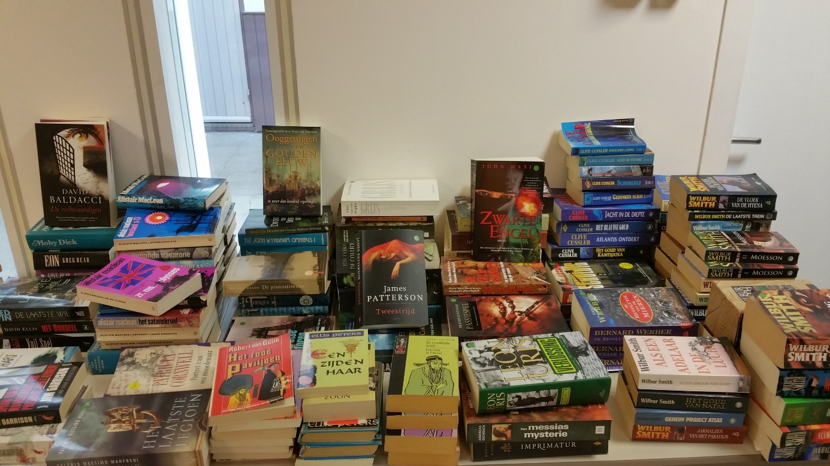

Veel boeken in allerlei genres Foto: Alexandra Haan/NVB

In de zomermaanden wordt er op woensdagen, zaterdagen en zondagen bij museum Twintighoeven van de Natuur- en Vogelwacht in Dordrecht weer een mini boekenmarkt georganiseerd.

In de “boekenkar” op het erf van de Natuur- en Vogelwacht is dan een grote keur aan romans, detectives, science fiction en andere boeken te koop. Te veel om op te noemen en voor de prijs hoeft je het niet te laten: 3 leesboeken voor maar 1 euro.

De opbrengst van deze boekenverkoop komt geheel ten goede aan de diverse natuurprojecten van de Natuur- en Vogelwacht Biesbosch. De boekenkar wordt maandelijks met nieuwe titels aangevuld.

De mini-boekenmarkt wordt gehouden op alle woensdagen, zaterdagen en zondagen, steeds van 13.00 - 16.00 uur, op het erf van hoeve “Jong Dordrecht”, Noorderelsweg 4a, 3329 KH Dordrecht. Na de Viersprong rechtsaf, de boerderij aan de linkerkant van de weg.

